Sretan Uskrs
i
ugodni proljetni praznici

Organizator:

Osnovna i srednja Glazbena škola “Mirković”
Štangerova 67, 51410 Opatija
Tel: 051 701 390 fax. 051 701 391 e-mail: mirkovic.school@gmail.com
www.ogs-mirkovic-opatija.skole.hr

:



GLAZBENA ŠKOLA „MIRKOVIĆ“
OPATIJA

KONCERT

VILLA ANGIOLINA OPATIJA
30.03.2012. - 18,00

PROGRAM:

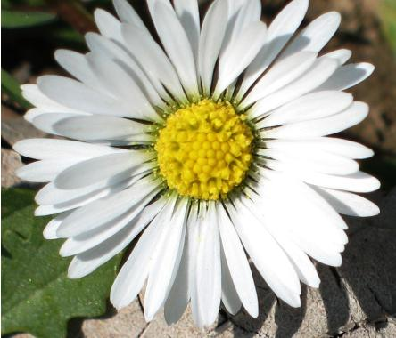 STEFANY ŽUŽIĆ, solo pjevanje -1.pr.raz. SGŠ
KARLA MAZZAROLLI, solo pjevanje
M.Lešćan: Pjevajte Gospodinu

NATALI RUŽIĆ, klavir – početnički raz.
L. Schytte: 2 Etide

GABRIEL AMATO PREVEDEN, klavir - početnički raz.
Češka narodna pjesma

- SOFIJA KOTAVA, violina – početnički raz.
Y.Yordanova: Vlakić

EDWIN HUŠIDIĆ, klavir – 2. raz.
D. Vanhal: Sonatina F-dur, I stavak

LUKAS FARINA, klavir – 2. raz.
R. Schumann: Divlji jahač

SILVESTAR PULIĆ, klavir – 3. raz.
J.S. Bach: Menuet G-dur

- ANTONIO JURKOVIĆ, klavir – 3. raz.
F. Kuhlau: Sonatina op. 55 br. 1, I stavak

MIRJAM LIBERTI - CERBONE, klavir – 3. raz.
- Diabelli: Sonatina F-dur, I stavak

ISABELLA RITUPER, klavir – 4. raz.
C. Czerny: Etida op. 299 br. 2

GAIA WRUSS, klavir – 3. raz.
H. Bertini: Etida

ESENIJA SHKUNNIKOVA, klavir – 3. raz.
L.van Beethoven: Sonata br. 20, G-dur, II stavak
F. Poulenc: Staccato

LAURA MLADENIĆ, klavir – 6. raz.
J.S. Bach: Dvoglasna invencija f-mol

STEFANY ŽUŽIĆ, solo pjevanje – 1. pr.raz. SGŠ
A.Scarlatti: „Son tutta duolo“

NIKOLINA MARIČIĆ, klavir – 5. raz.
L.van Beethoven: Varijacije na temu Paisiello „Nel cor non più mi sento“

MARIJA JOVIĆ, solo pjevanje - 4. raz. SGŠ
ALIDA MIRKOVIĆ, violina – 4. raz. SGŠ
W.A.Mozart: „Ave verum“

MARIJA JOVIĆ, solo pjevanje - 4. raz. SGŠ
F. Liszt: „Freudvoll und leidvoll“
D. Pejačević: „Zašto“

ANTONELLA PICINIĆ, klavir – 4. raz. SGŠ
D. Pejačević: Crveni karanfil iz ciklusa „Život cvijeća“

KARLA MAZZAROLLI, solo pjevanje
D. Gabrielli: „Bellezza tirana“
G. Donizetti: Aria Anne Bolene iz opere „Anna Bolena“

KARLA MAZZAROLLI, solo pjevanje
ALIDA MIRKOVIĆ, violina – 4. Raz. SGŠ
J.S.Bach – C. Gounod. „Ave Maria“

Učitelji/nastavnici:
- Klavir: Natalija Maričeva i Olivera Mirković
(Wruss, Preveden)
- Solo pjevanje: Ljubov Judčenko – Košmerl
- Violina: Yovka Yordanova
- Umjetnička suradnja-klavirska pratnja: Natalija Maričeva

ČESTITAMO
NIKOLINI MARIČIĆ
NA OSVOJENOJ
1. NAGRADI (violina) NA 50. DRŽAVNOM NATJECANJU UČENIKA I STUDENATA GLAZBE ODRŽANOM U VARAŽDINU 29.03.2012.

